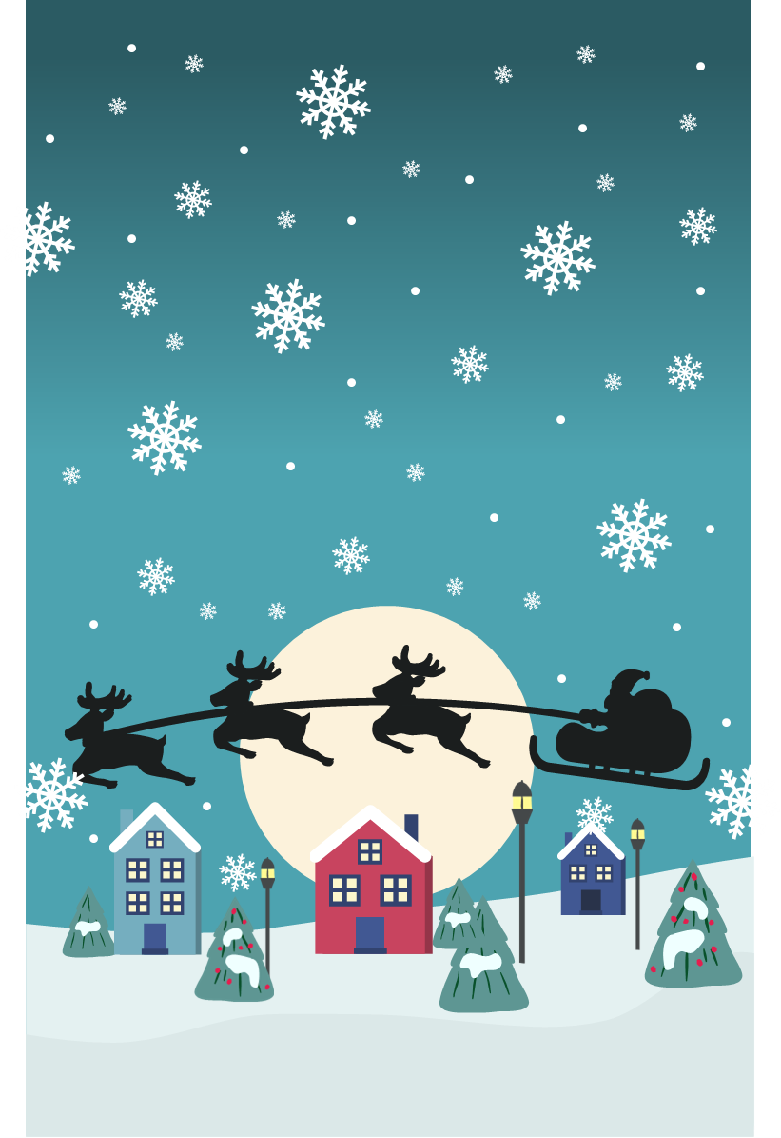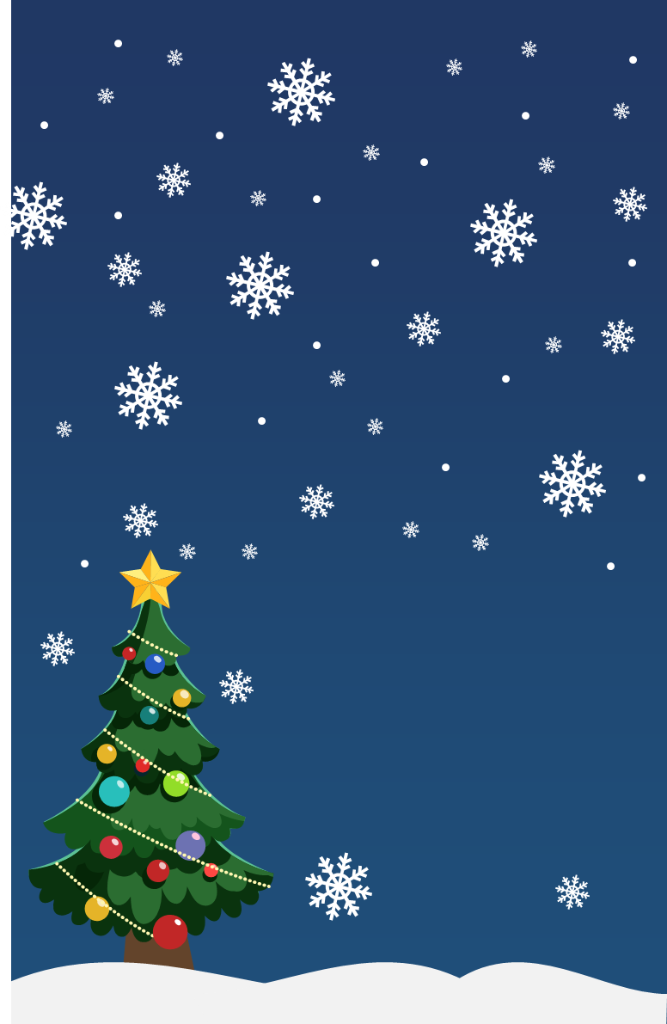

|  |  |
| --- | --- |
| CRĂCIUN FERICIT | Crăciun fericit |

|  |  |
| --- | --- |
| Cele mai bune urări pentru cele mai fericite sărbători! | Cele mai bune urări pentru cele mai fericite sărbători! |